图书馆入馆学习预约系统使用方法
- 用户登录
彩虹桥预约系统目前的客户端以微信小程序作为入口，用户在手机微信上搜索彩虹桥预约系统小程序，点击进入登录界面。
用户登录时选择学校，填入账号（本人学号）和密码（本人学号）。用户第一次登录成功后，再次使用时免登录。读者入馆时在一楼大厅需向值班人员出示预约信息后方可进入。
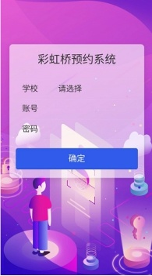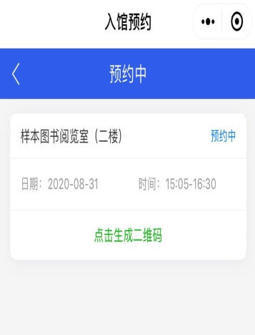
- 入馆预约
入馆预约提供了三个部分的选择信息，分别为预约场馆、预约日期和预约时间段，这三部信息全部选择完，预约才算完成。选择完成后提交，系统判断该时间段是否预约满，约满则不能再预约。请于当日早6点半起预约当日入馆时间。

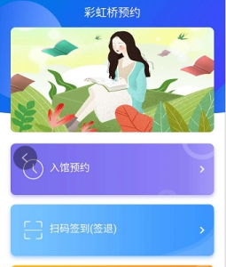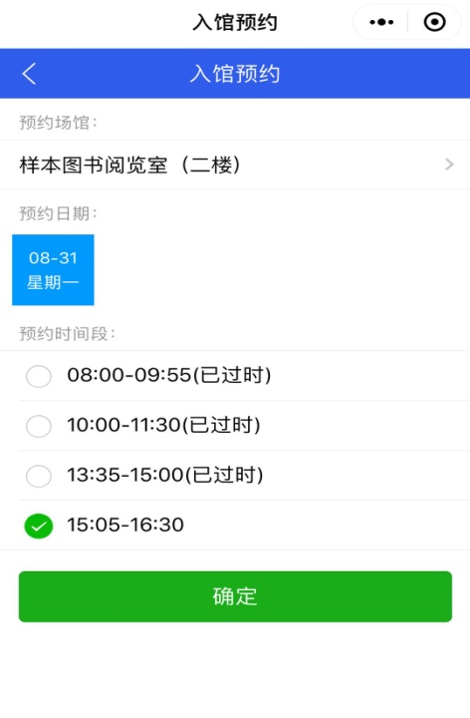

3. 扫码签到签退
为了方便管理，进入预约阅览室前需要进行签到和签退。读者进入小程序后，点击【扫码签到签退】，进入二维码扫描页面，在预约阅览室进门处扫码签到，离开时在预约阅览室出门处扫码签退。

图书馆
2020年8月31日

